**代搭建：DreamWake12**

环境要求：  
系统建议：建议使用Linux CentOS 6.8以上系统  
面板建议：建议使用宝塔一键环境安装  
基础环境要求：  
PHP5.6~7.2 建议使用php5.6  
mysql5.5-5.6 建议使用5.6  
其它阿帕奇或者Nginx均可！  
  
域名要求：国内已备案域名！并配置SSL证书（就是https访问）  
  
后台源码安装：  
把后端源码丢入站点根目录，然后直接访问您的域名，进入安装  
在此页面，填写入您的  
数据库主机IP（如果是本地数据库则无需更改）  
数据库用户名/数据库名称及数据库密码！  
  
然后输入您的后台账号及密码  
点击继续即可安装完成！  
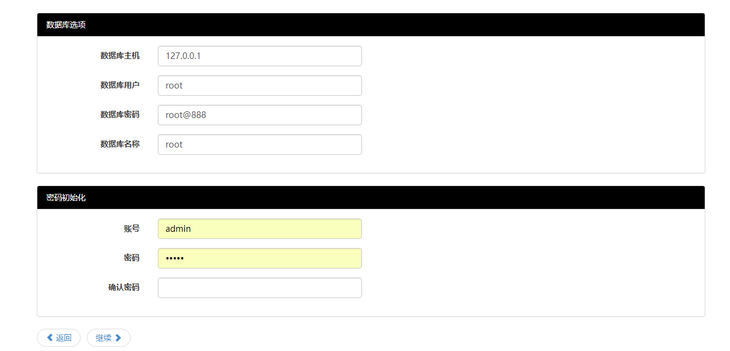  
安装后，输入您刚刚创建时输入的账号及密码登录

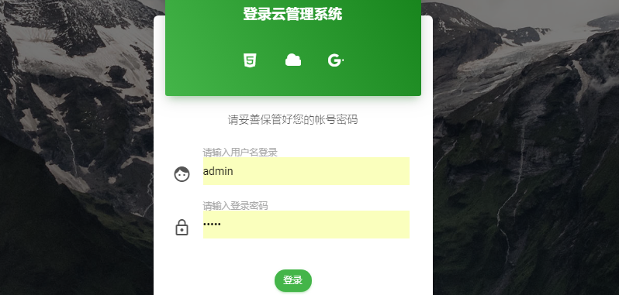

进入登录页面后：  
进入后台后，点击立即接入  
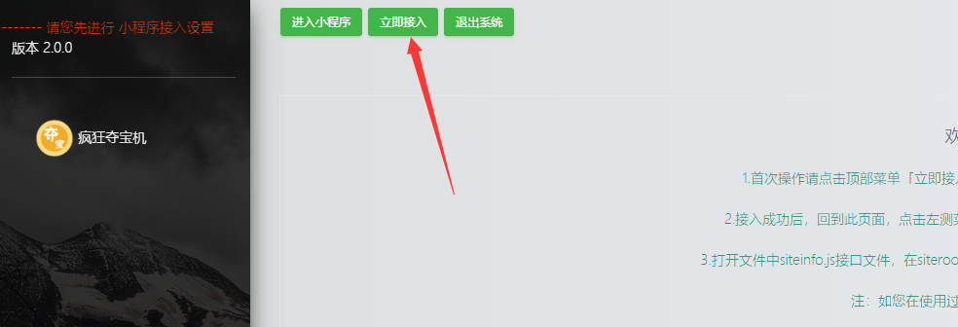

然后把小程序的原始ID/appid/密钥等，改成您自己小程序的！  
（获取接口方式请登录https://mp.weixin.qq.com/）  
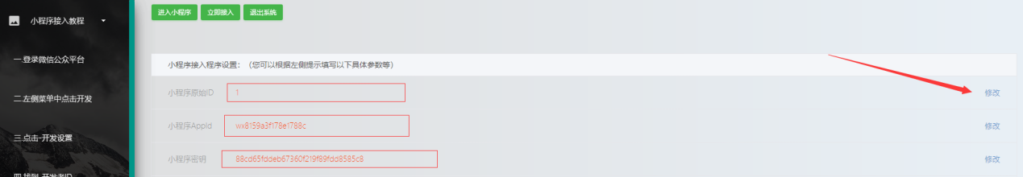

接入完成后，点击上方进入小程序菜单，然后点击左侧菜单进入后台即可！  
  
  
小程序前端安装调试方法：  
1.安装最新微信开发者工具（稳定版）-[官方链接](https://developers.weixin.qq.com/miniprogram/dev/devtools/download.html)  
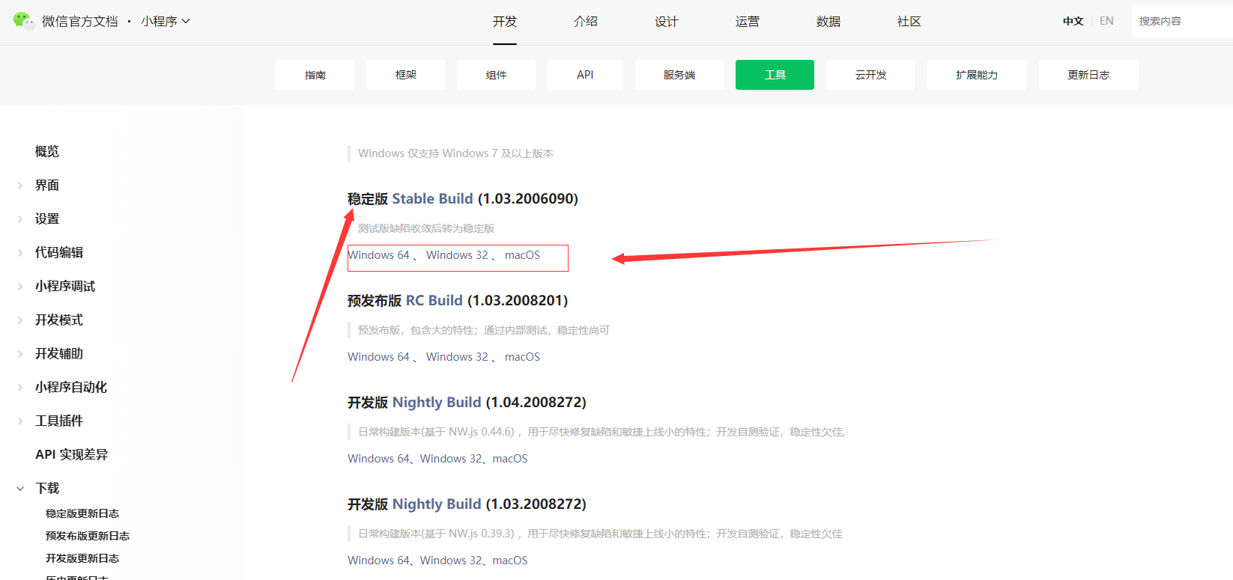

2.安装后，打开微信开发者工具，登录您的微信（绑定了你小程序的微信号）点击导入项目  
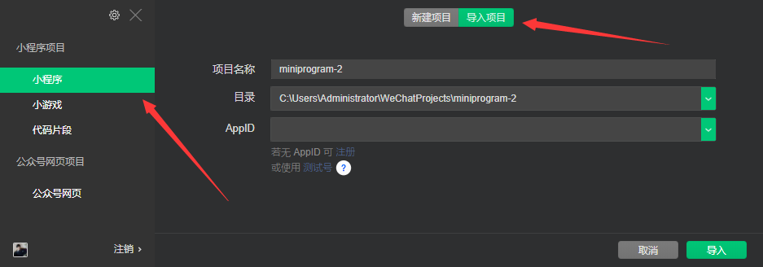

3.导入并打开您的项目  
a项目名称随便取，自己备注用的  
b.目录选择源码包里的前端中wxapp目录  
c.输入您的小程序appid  
d.点击导入即可  
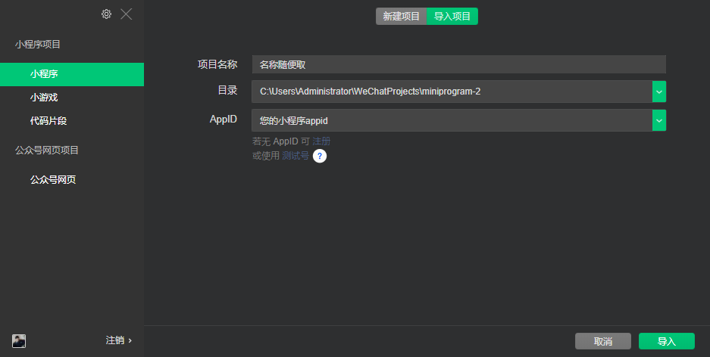  
  
4.然后把此处改成您的域名即可，改好后按住ctrl+s保存，然后点击上传即可！  
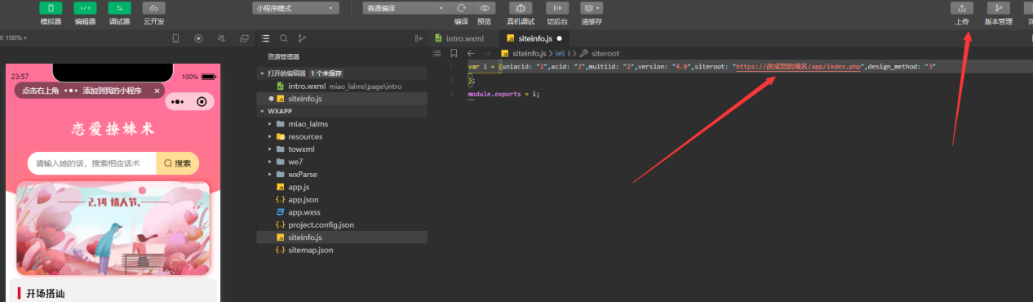  
  
备注：改成您域名之前请确定您的域名已配置https，并加入了小程序安全域名：  
如您未加入安全域名请参考如下图：（获取微信的appid和密钥也在此处获取！）  
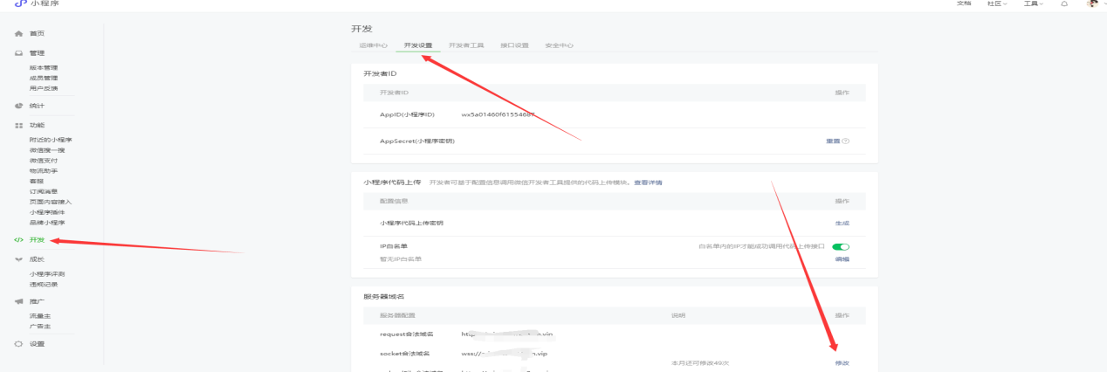  
修改内的所有栏均填写如您的域名！  
  
5.微信开发者工具上传审核后，在微信公众号平台，点击版本-开发版本处提交审核即可！  
（注意，如果后台有审核模式，请注意开启，这样能提升过省，如果不懂可联系客服）  
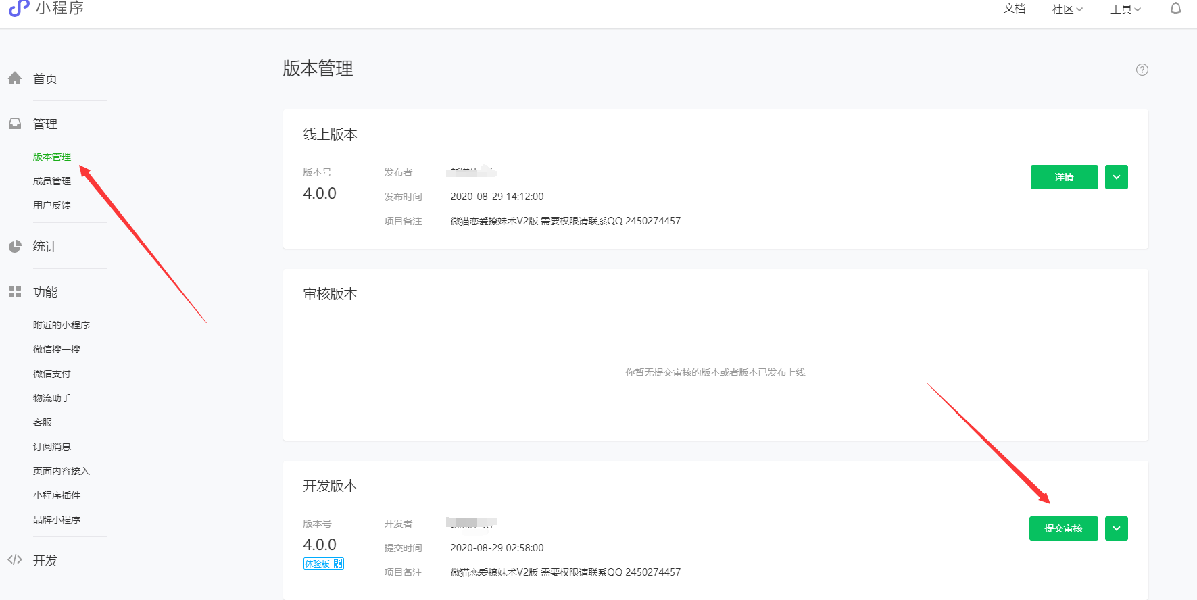  
  
好了。收工，当然提交审核前，你可以在开发版本处选择体验版体验，然后出现二维码后，微信扫扫体验即可！